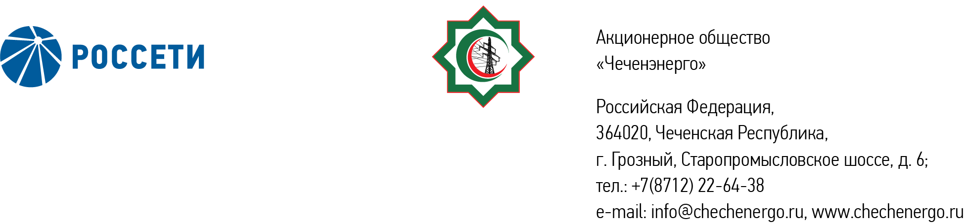

ПРОТОКОЛ № 333
заседания Совета директоров АО «Чеченэнерго»

Дата проведения: 08 мая 2024 года.
Форма проведения: опросным путем (заочное голосование).
Дата и время подведения итогов голосования: 08 мая 2024 года 23:00.
Дата составления протокола: 08 мая 2024 года.

Всего членов Совета директоров Общества – 6 человек.
В голосовании приняли участие (получены опросные листы):
Кадиров Иса Салаудинович
Уколов Владимир Анатольевич
Боев Сергей Владимирович
Айметов Рустем Рафаэльевич
Хакимов Адам Салаудинович
Жумаев Лом-Али Нажаевич
Кворум имеется.

ПОВЕСТКА ДНЯ:

- Об утверждении отчета о результатах реализации в 2023 году Программы модернизации (реновации) электросетевых объектов АО «Чеченэнерго» на 2023-2027 гг.
- Об утверждении бизнес-плана АО «Чеченэнерго» на 2024 год и прогнозных показателей на 2025-2028 гг.
- Об утверждении отчета о работе Корпоративного секретаря АО «Чеченэнерго» за 2023-2024 корпоративный год.
- Об утверждении кандидатуры страховщика АО «Чеченэнерго».

Итоги голосования и решения, принятые по вопросам повестки дня:

Вопрос №1: Об утверждении отчета о результатах реализации в 2023 году Программы модернизации (реновации) электросетевых объектов АО «Чеченэнерго» на 2023-2027 гг.
Решение:
- Утвердить отчет о результатах реализации в 2023 году Программы модернизации (реновации) электросетевых объектов АО «Чеченэнерго» на 2023-2027 гг. в соответствии с приложением № 1 к настоящему решению.
- Обеспечить безусловное выполнение мероприятий Программы реновации, реализация которых перенесена на 2024 год.

Голосовали «ЗА»: Кадиров И.С., Боев С.В., Уколов В.А., Айметов Р.Р., Хакимов А.С., Жумаев Л.-А. Н.
«ПРОТИВ»: нет
«ВОЗДЕРЖАЛСЯ»: нет
Решение принято единогласно.

Вопрос №2: Об утверждении бизнес-плана АО «Чеченэнерго» на 2024 год и прогнозных показателей на 2025-2028 гг.
Решение:
1. Утвердить бизнес-план АО «Чеченэнерго» на 2024 год и принять к сведению прогнозные показатели на 2025-2028 годы в соответствии с приложением № 2 к настоящему решению.
2. Поручить единоличному исполнительному органу Общества исполнить поручения в соответствии с приложением № 3 к настоящему решению.

Голосовали «ЗА»: Кадиров И.С., Боев С.В., Уколов В.А., Айметов Р.Р., Хакимов А.С., Жумаев Л.-А. Н.
«ПРОТИВ»: нет
«ВОЗДЕРЖАЛСЯ»: нет
Решение принято единогласно.

Вопрос №3: Об утверждении отчета о работе Корпоративного секретаря АО «Чеченэнерго» за 2023-2024 корпоративный год.
Решение:
Утвердить отчет о работе Корпоративного секретаря АО «Чеченэнерго» за 2023-2024 корпоративный год в соответствии с приложением № 4 к настоящему решению.

Голосовали «ЗА»: Кадиров И.С., Боев С.В., Уколов В.А., Айметов Р.Р., Хакимов А.С., Жумаев Л.-А. Н.
«ПРОТИВ»: нет
«ВОЗДЕРЖАЛСЯ»: нет
Решение принято единогласно.

Вопрос №4: Об утверждении кандидатуры страховщика АО «Чеченэнерго».
Решение:
Утвердить в качестве страховщика АО «Чеченэнерго» следующую страховую компанию:

Вид страхования | Страховая компания | Период страхования
Обязательное страхование гражданской ответственности владельцев транспортных средств (ОСАГО) | АО «СОГАЗ» | c 17.04.2024  по 16.04.2025

Голосовали «ЗА»: Кадиров И.С., Боев С.В., Уколов В.А., Айметов Р.Р., Хакимов А.С., Жумаев Л.-А. Н.
«ПРОТИВ»: нет
«ВОЗДЕРЖАЛСЯ»: нет
Решение принято единогласно.

Приложение: | 1. | Отчет о результатах реализации в 2023 году Программы модернизации (реновации) электросетевых объектов АО «Чеченэнерго» на 2023-2027 гг.
 | 2. | Бизнес-план АО «Чеченэнерго» на 2024 год и прогнозные показатели на 2025-2028 годы.
 | 3. | Поручения единоличному исполнительному органу АО «Чеченэнерго».
 | 4. | Отчет о работе Корпоративного секретаря АО «Чеченэнерго» за 2023-2024 корпоративный год.

Председатель Совета директоров И.С. Кадиров

Корпоративный секретарь Н.С. Канцурова

